Manual de usuario

Practica de Laboratorio 1

Lógica y Representación III

Por:

Luis Felipe Cadavid Chica.

Juan Carlos Gómez Jaramillo

Cristian Camilo Julio Mejia.

Rodrigo Alonso Cardona.

Universidad de Antioquia

Facultada de Ingeniería

# Aplicación Polinomios:

Se debe crear una carpeta con el nombre Taller1 en disco **C**, donde se debe poner el archivo **TallerVectoresMatricesLogicayRepresentacion3.jar** que se encuentra en la carpeta **dist** del proyecto.

Como primera medida al accionar al archivo. bat, se dará inicialización a la ejecución del programa desarrollado; el cual consiste en un menú en donde se podrá seleccionar 3 opciones. La primera es operar con polinomios, la segunda trabajar con matrices y la tercera salir del programa.

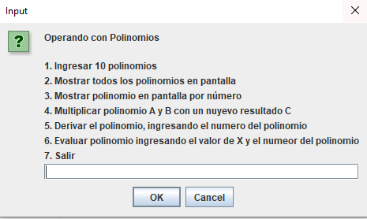

Operar con polinomios es un submenú que contiene siete (7) acciones. Ingresar polinomios, mostrar todos los polinomios, mostrar un polinomio, multiplicar polinomios, derivar polinomio, evaluar polinomio y salir.

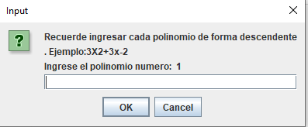

Ingresar polinomios: al usuario se le pedirá por teclado que digite por los menos 10 polinomios de una sola variable, los cuales se guardarán en memoria, para que los pueda accionar en el momento que lo requiera.

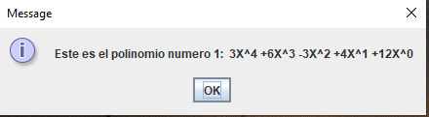

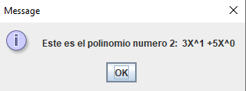Mostrar Polinomios: Esta opción permitirá a la persona mostrar todos los polinomios almacenados en memoria para que luego sean operados según la opción que se realice.

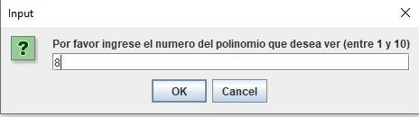

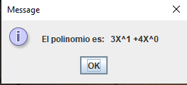Mostrar un Polinomio: al seleccionar dicha opción la persona deberá ingresar un número del 1 al 10 para observar el polinomio de preferencia.

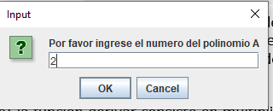

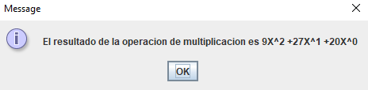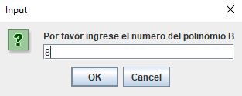Multiplicar Polinomio: en esta operación el usuario deberá elegir dos polinomios almacenados anteriormente, para que el programa automáticamente multiplique los polinomios seleccionados.

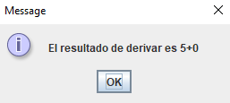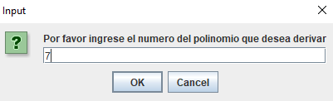Derivar Polinomio: la función derivar consiste en multiplicar el exponente de cada termino del polinomio con su determinado coeficiente, restarle uno a dicho número e irlo disminuyendo gradualmente. Cuando el usuario seleccione esta opción, elegirá un polinomio determinado, el programa realizará la operación automáticamente y mostrará el resultado por pantalla.

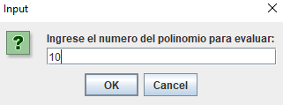

Evaluar Polinomio: simplemente consiste en que la persona seleccione un polinomio en memoria, se le pida un número para operar el polinomio y se de una respuesta por pantalla.

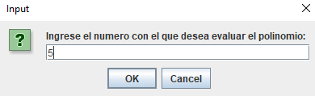Ejemplo: se selecciona el polinomio 3x2+2x +1. Se le pide al usuario que ingrese un número. En este caso si éste digita un dos (2), se mostrará por pantalla un 17.

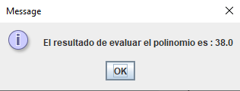

# Aplicación Operaciones con Matrices:

Esta aplicación permite realizar la operación del polinomio de la siguiente forma:

El programa solicita al usuario ingresar la cantidad de polinomios (filas de la matriz) a operar, la cantidad de coeficientes no es solicitada al usuario debido a que siempre se usaran tres que son los coeficientes A, B y C.

Al momento de ejecutar el programa, al usuario se le solicita la cantidad de polinomios que desea trabajar, así:

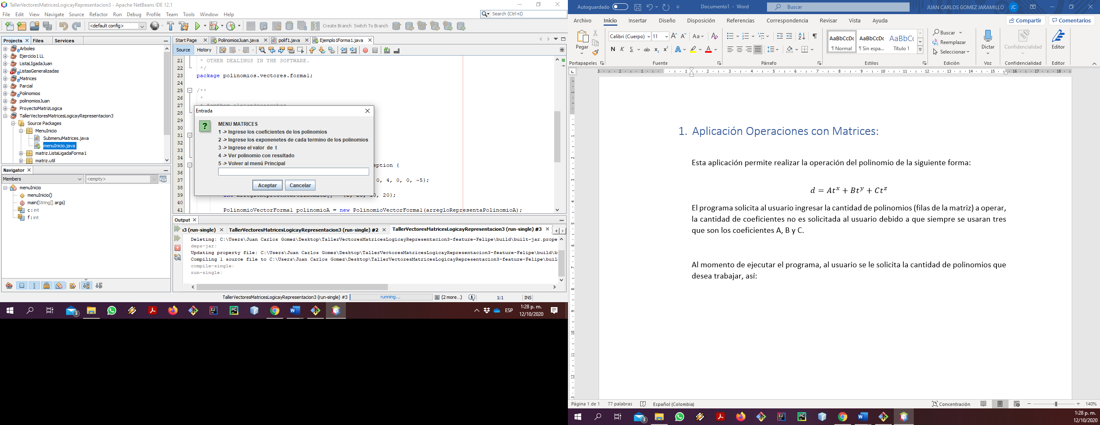

Al ingresar en la opción 1: se solicitan la cantidad de polinomios a operar:

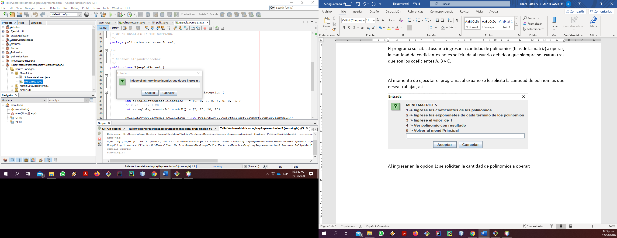

El programa pide ingresar los coeficientes de los polinomios en el orden: A, B y C.

También al momento de ingresar como valor 999, los coeficientes que no hayan sido ingresados serán ceros (0).

Una vez son ingresados los coeficientes A, B y C de cada polinomio el programa los imprime en posición de acuerdo con el orden que fueron ingresados a la matriz, de la siguiente manera:

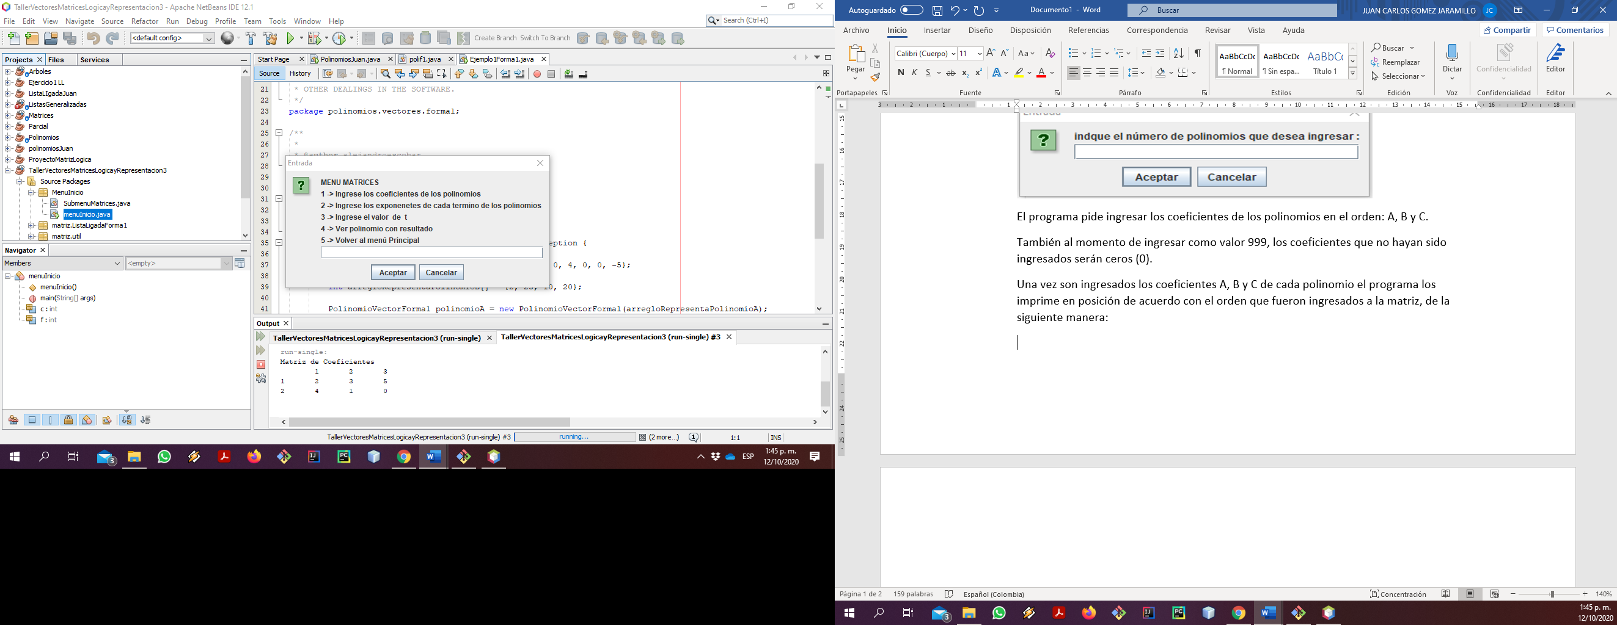

En la parte superior se indican las columnas que siempre serán 3, y en la parte inferior izquierda se indican la cantidad de filas (polinomios) ingresados, en este caso se muestran tres columnas y dos filas, en el primer polinomio se ingresan los coeficientes 2, 3, 5 y para el segundo polinomio los coeficientes 4, 1, 0 para A, B y C respectivamente en cada polinomio.

Al ingresar la opción 2 para cargar los exponentes se asume que los exponentes son los mismos para todos los polinomios, y el programa los representa de la siguiente manera en pantalla:

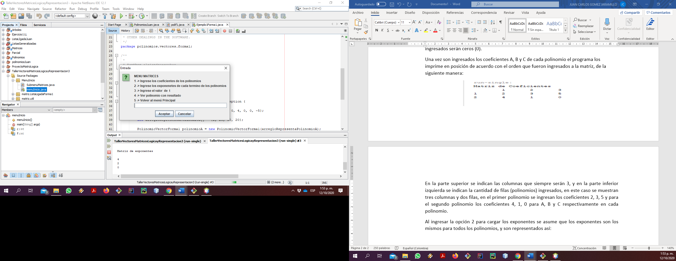

Igualmente, el valor para **t** será solicitado para que el usuario lo ingrese por la opción 3. Siendo t el mismo valor para todos los polinomios ingresados, es decir constante para cada uno de los polinomios. El programa muestra de la siguiente manera la opción 3.:

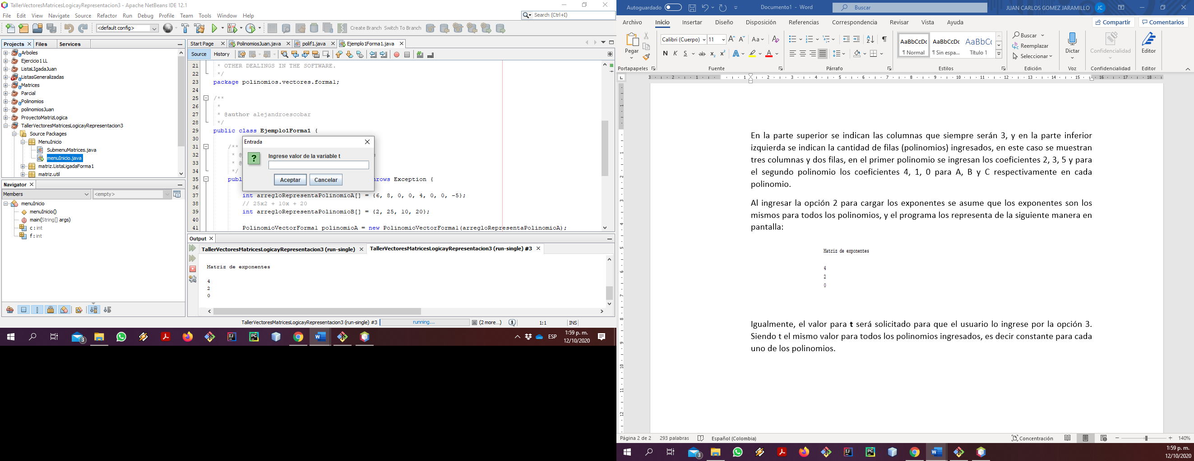

Una vez fue ingresada la contante t del polinomio, el programa nos muestra por consola los polinomios construidos por el usuario de la siguiente manera:

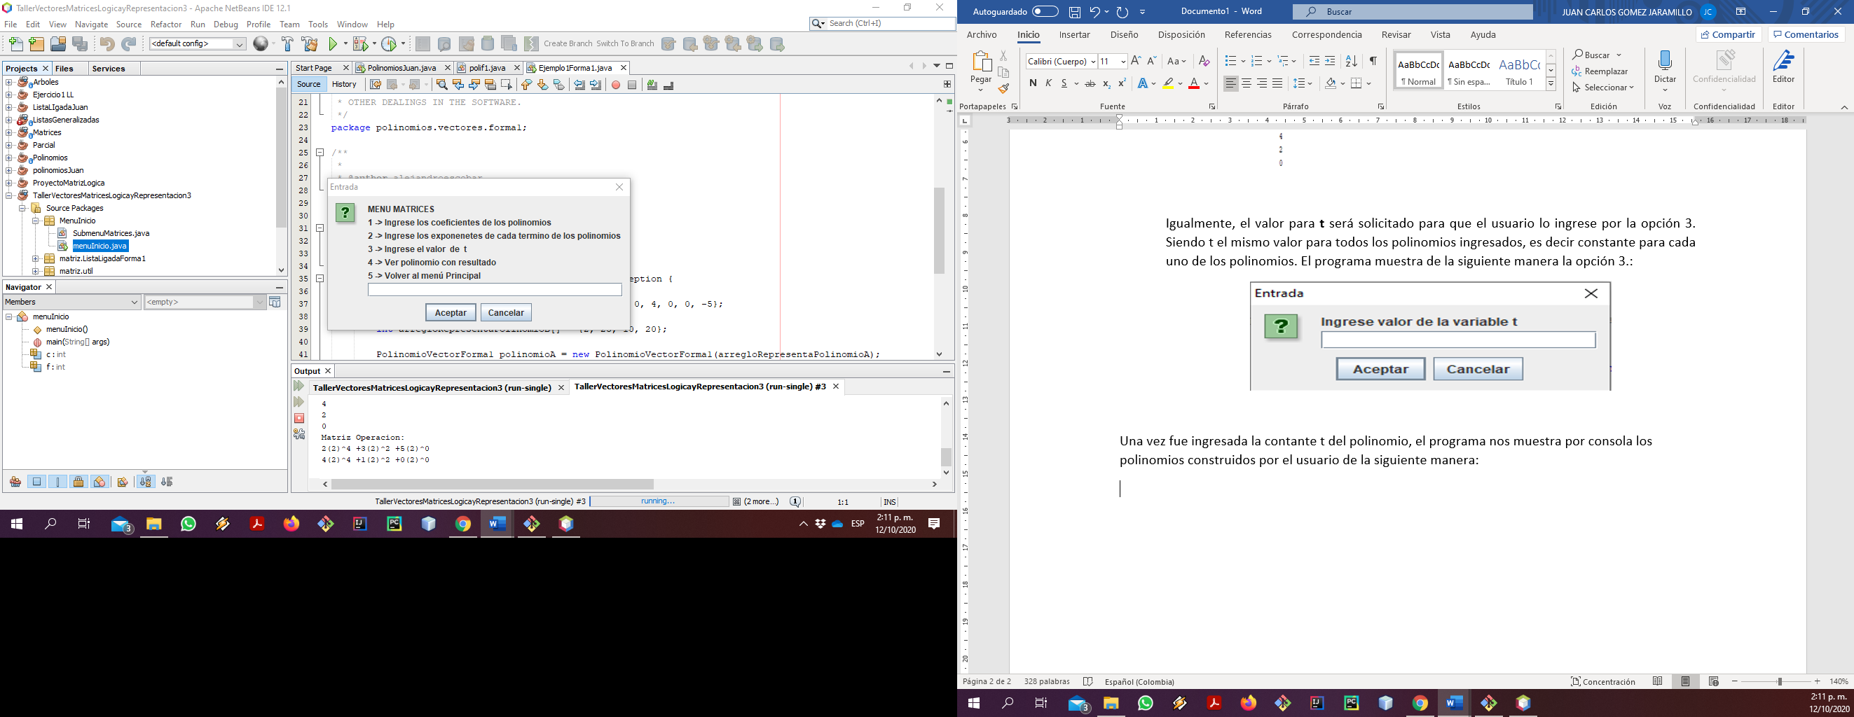

La opción 4. Del menú nos mostrará por consola los mismos polinomios que se visualizaron anteriormente, pero esta vez estos traerán impreso el resultado de operar los términos ingresados, así:

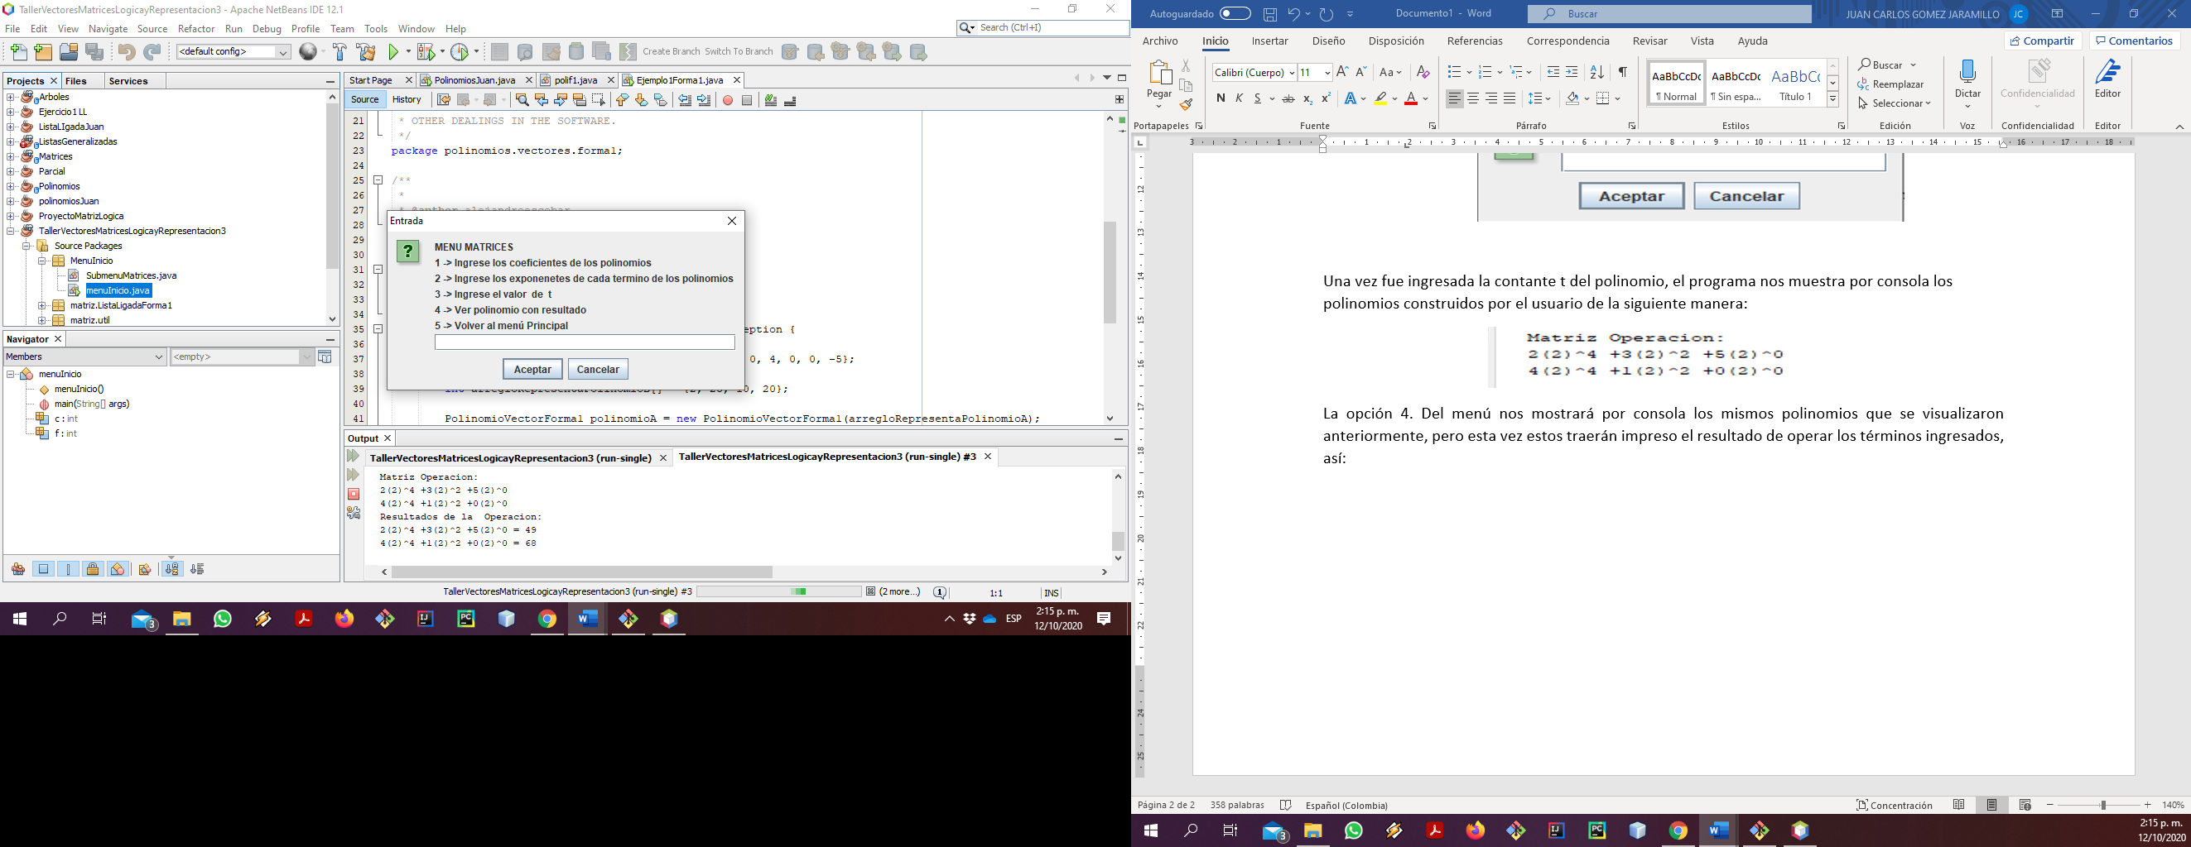

El programa permite ingresar de nuevo a las opciones para ingresar valores nuevos.

Finalmente, la opción 5. permite regresar al menú principal del programa.5